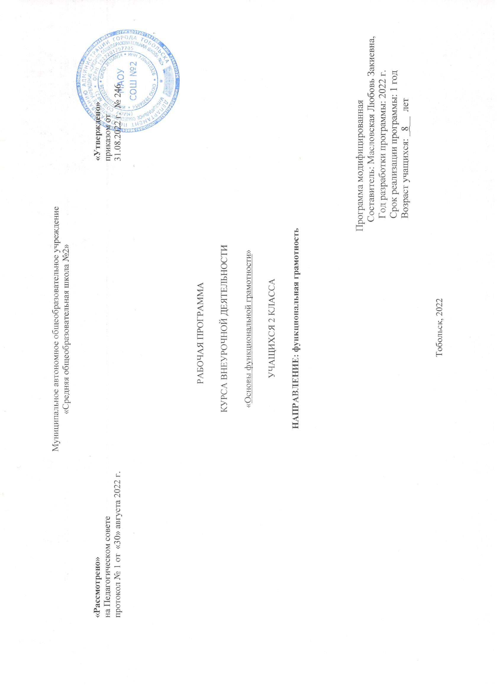
- Результаты освоения курса внеурочной деятельности:

– осознавать себя как члена семьи, общества и государства: участие в обсуждении финансовых проблем семьи, принятие решений о семейном бюджете;
– овладевать начальными навыками адаптации в мире финансовых отношений: сопоставление доходов и расходов, простые вычисления в области семейных финансов;
– осознавать личную ответственность за свои поступки;
– уметь сотрудничать со взрослыми и сверстниками в разных игровых и реальных ситуациях.
– осваивать способы решения проблем творческого и поискового характера: работа над проектами и исследования;
– использовать различные способы поиска, сбора, обработки, анализа и представления информации;
– овладевать логическими действиями сравнения, обобщения, классификации, установления аналогий и причинно-следственных связей, построения рассуждений, отнесения к известным понятиям;
– использовать знаково-символические средства, в том числе моделирование;
– ориентироваться в своей системе знаний: отличать новое от уже известного;
– делать предварительный отбор источников информации: ориентироваться в потоке информации;
– добывать новые знания: находить ответы на вопросы, используя учебные пособия, свой жизненный опыт и информацию, полученную от окружающих;
– перерабатывать полученную информацию: сравнивать и группировать объекты;
– преобразовывать информацию из одной формы в другую.
– проявлять познавательную и творческую инициативу;
– принимать и сохранять учебную цель и задачу;
– планировать ее реализацию, в том числе во внутреннем плане;
– контролировать и оценивать свои действия, вносить соответствующие коррективы в их выполнение;
– уметь отличать правильно выполненное задание от неверного;
– оценивать правильность выполнения действий: знакомство с критериями оценивания, самооценка и взаимооценка.
– адекватно передавать информацию, выражать свои мысли в соответствии с поставленными задачами и отображать предметное содержание и условия деятельности в речи;
– доносить свою позицию до других: оформлять свою мысль в устной и письменной речи (на уровне одного предложения или небольшого текста);
– слушать и понимать речь других;
– совместно договариваться о правилах работы в группе;
– учиться выполнять различные роли в группе (лидера, исполнителя, критика).
– способность понимать, использовать, оценивать тексты, размышлять о них и заниматься чтением для того, чтобы достигать своих целей, расширять свои знания и возможности, участвовать в социальной жизни.
– способность формулировать, применять и интерпретировать математику в разнообразных контекстах;
– способность проводить математические рассуждения;
– способность использовать математические понятия, факты, чтобы описать, объяснить и предсказать явления;
– способность понимать роль математики в мире, высказывать обоснованные суждения и принимать решения, которые необходимы конструктивному, активному и размышляющему человеку.
– понимание и правильное использование экономических терминов;
– представление о роли денег в семье и обществе;
– умение характеризовать виды и функции денег;
– знание источников доходов и направлений расходов семьи;
– умение рассчитывать доходы и расходы и составлять простой семейный бюджет;
– определение элементарных проблем в области семейных финансов и путей их решения;
– проведение элементарных финансовых расчётов
– способность осваивать и использовать естественно-научные знания для распознания и постановки вопросов, для освоения новых знаний, для объяснения естественно-научных явлений и формулирования основанных на научных доказательствах выводов;
– способность понимать основные особенности естествознания как формы человеческого познания.

2. Содержание учебного курса внеурочной деятельности.

Читательская грамотность: анализ текстов авторских и русских народных сказок, составление характеристики героев прочитанных произведений, деление текстов на части, составление картинного плана, ответы по содержанию прочитанных произведений, эмоциональная и личностная оценка прочитанного.
Математическая грамотность: счет предметов в пределах 10, составление числовых выражений и нахождение их значений, состав чисел первого и второго десятка, задание на нахождение суммы; задачи на нахождение части числа, задачи на увеличение и уменьшение числа на несколько единиц, чтение и заполнение таблиц, круговых диаграмм, ложные и истинные высказывания.
Финансовая грамотность: деньги, финансы, покупка, товар, обмен, бартер, услуги платные и бесплатные, доход, прибыль, банк, реклама, цена, количество, стоимость.
Естественно-научная грамотность: наблюдения и простейшие эксперименты с яблоком, воздушным шариком, зеркалом и апельсином; воздух и его свойства, соль и её свойства, вода и её свойства, три состояния воды, плавучесть предметов, отражение.

Тематическое планирование
№  п/п | Форма, тема урока | Виды деятельности | Дата проведения занятия
1. | Презентация. Михаил Пришвин. Беличья память. | Практическая работа | 8.09.2022
2. | Презентация. Про беличьи запасы. | Практическая работа | 15.09.2022
3. | Презентация. Беличьи деньги. | Практическая работа | 22.09.2022
4. | Беседа. Про белочку и погоду. | Практическая работа | 29.09.2022
5. | Презентация. Иван Соколов-Микитов. В берлоге. | Практическая работа | 6.10.2022
6. | Презентация. Медвежье потомство. | Практическая работа | 13.10.2022
7. | Беседа. Поврежденные и фальшивые деньги. | Практическая работа | 20.10.2022
8. | Презентация. Лесные сладкоежки. | Практическая работа | 27.10.2022
9. | Презентация. Лев Толстой. Зайцы. | Практическая работа | 10.11.2022
10. | Беседа. Про зайчат и зайчиху. | Практическая работа | 17.11.2022
11. | Презентация. Банковская карта. | Практическая работа | 24.11.2022
12. | Презентация. Про зайчишку и овощи. | Практическая работа | 01.12.2022
13. | Презентация. Николай Сладков. Веселая игра. | Практическая работа | 08.12.2022
14. | Беседа. Лисьи забавы. | Практическая работа | 15.12.2022
15. | Презентация. Безопасность денег на банковской карте. | Практическая работа | 22.12.2022
16. | Презентация. Лисьи норы. | Практическая работа | 29.12.2022
17. | Беседа. Обыкновенные кроты. | Практическая работа | 12.01.2023
18. | Презентация. Про крота. | Практическая работа | 19.01.2023
19. | Беседа. Про кредиты. | Практическая работа | 26.01.2023
20. | Презентация. Корень – часть растения. | Практическая работа | 2.02.2023
21. | Презентация. Эдуард Шим. Тяжкий труд. | Практическая работа | 9.02.2023
22. | Беседа. Про ежа. | Практическая работа | 16.02.2023
23. | Презентация. Про вклады. | Практическая работа | 23.02.2023
24. | Презентация. Занимательные особенности яблока. | Практическая работа | 1.03.2023
25. | Беседа. Полевой хомяк. | Практическая работа | 15.03.2023
26. | Презентация. Про полевого хомяка. | Практическая работа | 22.03.2023
27. | Презентация. Ловушки для денег. | Практическая работа | 29.03.2023
28. | Презентация. Про хомяка и его запасы. | Практическая работа | 5.04.2023
29. | Беседа. Про бобров. | Практическая работа | 12.04.2023
30. | Презентация. Бобры – строители. | Практическая работа | 19.04.2023
31. | Беседа. Такие разные деньги. | Практическая работа | 26.04.2023
32. | Презентация. Материал для плотин. | Практическая работа | 10.05.2023
33. | Презентация. Позвоночные животные. | Практическая работа | 17.05.2023
34. | Игра. Встреча друзей. | Практическая работа | 24.05.2023

